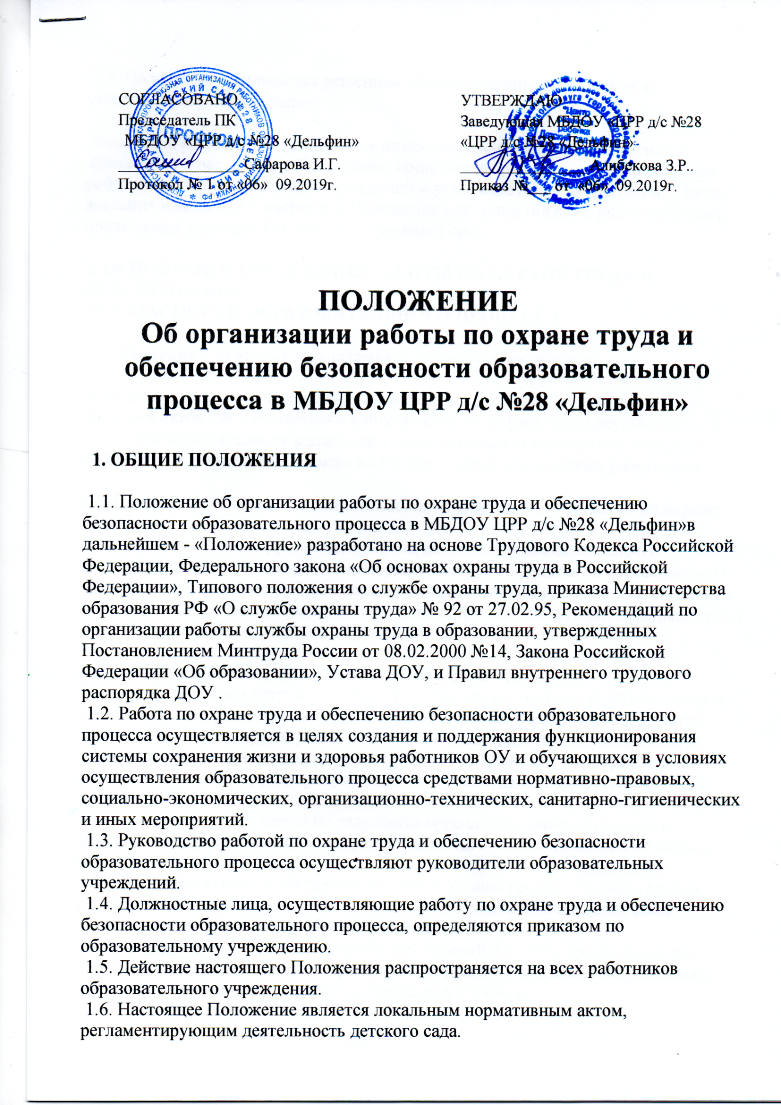

1.7. Положение принимается решением общего собрания работников и утверждается руководителем.

Настоящее Положение принимается на неопределенный срок. Изменения и дополнения к настоящему Положению принимается решением общего собрания работников образовательных учреждений и утверждается руководителем. После внесения изменений в настоящее Положение или принятия его в новой редакции предыдущая редакция Положения утрачивает силу.

**2. ОСНОВНЫЕ НАПРАВЛЕНИЯ РАБОТЫ ПО ОХРАНЕ ТРУДА И ОБЕСПЕЧЕНИЮ**

**БЕЗОПАСНОСТИ ОБРАЗОВАТЕЛЬНОГО ПРОЦЕССА**

**2.1. Введение в действие нормативных актов по охране труда.**

В целях соблюдения и применения федеральных законов и иных нормативных правовых актов РФ и Республики Башкортостан об охране труда осуществляется систематическое введение в действие в образовательном учреждении указанных нормативных документов, а также их изучение всеми категориями работников.

**2.2. Введение в действие должностных обязанностей и инструкций по охране труда .**

В целях обеспечения эффективной работы по обеспечению безопасности жизнедеятельности при проведении образовательного процесса по согласованию с профсоюзным комитетом образовательных учреждений осуществляется введение в действие должностных обязанностей по охране труда и инструкций по охране труда для работников образовательных учреждений и обучающихся.

**2.3. Создание и деятельность Комиссии по охране труда.**

В целях организации сотрудничества и регулирования отношений работодателя и работников в области охраны труда в образовательных учреждениях создаются Комиссии по охране труда, решающие в своей деятельности следующие задачи:

- разработка ежегодного плана организационно-технических мероприятий по улучшению условий труда, предупреждению травматизма и профессиональных заболеваний;

- рассмотрение предложений по разработке организационно-технических и санитарно-оздоровительных мероприятий для подготовки соглашения по охране труда;

- анализ существующего состояния условий и охраны труда в образовательных учреждениях и подготовка соответствующих предложений в пределах своей компетенции по решению проблем охраны труда;

- информирование работников о состоянии условий и охраны труда на рабочих местах, существующем риске повреждения здоровья и полагающихся работникам средств индивидуальной защиты, компенсациях и льготах.

Комиссия по охране труда создается в составе 3 членов (2 члена от администрации и 1 от профсоюзного комитета образовательного учреждения) и действует на основании Положения, принимаемого на общем собрании работников, согласованного с профсоюзными комитетами и утвержденного руководителями образовательных учреждений.

**2.4. Создание и деятельность Комиссии по расследованию несчастных случаев с обучающимися и работниками образовательных учреждений.**

В целях оперативного проведения расследования несчастных случаев с обучающимися в период участия их в образовательном процессе на уроках, внеклассных и внешкольных мероприятиях, а также несчастных случаев с работниками образовательных учреждений при выполнении ими должностных обязанностей в образовательных учреждениях создаются Комиссии по расследованию несчастных случаев с обучающимися и работниками образовательных учреждений городского округа город Дербент Республики Дагестан.

Должностные лица, входящие в состав Комиссии, определяются приказом по образовательному учреждению.

**2.5. Инструктаж и проверка знаний по охране труда.**

Проведение инструктажей, обучение работников образовательных учреждений и обучающихся безопасным методам и приемам выполнения работ, проверка знаний требований охраны труда, осуществляется должностными лицами, ответственными за работу по охране труда.

Недопущение к работе лиц, не прошедших обучение, инструктаж и проверку знаний по охране труда, осуществляется руководителями образовательных учреждений.

**2.6. Возложение ответственности за соблюдение норм охраны труда.**

В целях повышения ответственности коллектива работников образовательных учреждений за соблюдение норм охраны труда и обеспечение безопасности жизнедеятельности обучающихся на должностных лиц образовательных учреждений возлагается ответственность за выполнение должностных обязанностей по охране труда и осуществление иной деятельности, связанной с обеспечением безопасности участников образовательного процесса.

Ответственность возлагается приказом заведующего образовательного учреждения.

Отдельным приказом возлагается ответственность за электрохозяйство ДОУ.

**2.7. Создание безопасных условий труда и проведение мероприятий по охране труда.**

Должностными лицами образовательных учреждений, ответственными за работу по охране труда обеспечивается:

- безопасность работников при эксплуатации здания и оборудования образовательных учреждений;

- применение средств индивидуальной и коллективной защиты работников;

- создание соответствующих требованиям охраны труда условий труда на каждом рабочем месте;

- обеспечение режима труда и отдыха работников в соответствии с законодательством;

- организация контроля за состоянием условий труда на рабочих местах;

- предоставление органам государственного управления охраной труда, органам государственного надзора и контроля за соблюдением требований охраны труда информации и документов, необходимых для осуществления ими своих полномочий;

- принятие мер по предотвращению аварийных ситуаций, сохранению жизни и здоровья работников при возникновении таких ситуаций, в том числе по оказанию пострадавшим первой помощи;

- санитарно – бытовое обслуживание работников в соответствии с требованиями охраны труда;

- обязательное социальное страхование работников от несчастных случаев на производстве и профессиональных заболеваний;

- ознакомление работников с требованиями охраны труда.

**2.8. Осуществление административно-общественного контроля над состоянием охраны труда.**

В целях осуществления контроля администрации, профсоюзного комитета, комиссии по расследованию несчастных случаев над состоянием условий и безопасности труда на рабочих местах, а также над соблюдением всеми работниками образовательных учреждений и подразделений, функционирующих на его территории (пищеблок, медицинский кабинет) требований трудового законодательства, стандартов безопасности труда, правил, норм, инструкций и других нормативно-технических документов по охране труда в образовательных учреждениях осуществляется административно-общественный контроль.

Руководство организацией контроля осуществляют руководители образовательных учреждений и председатели профсоюзных комитетов.

Должностные лица, осуществляющие проведение контроля, определяются приказом по образовательному учреждению, на основании Положения, принимаемого на общем собрании работников и утвержденного руководителями образовательных учреждений.

**3. МЕРОПРИЯТИЯ ПО ОХРАНЕ ТРУДА**

**3.1. Ежегодно проводятся следующие обязательные мероприятия по охране труда:**

- введение в действие новых нормативно-правовых актов в области охраны труда и их изучение;

- разработка, принятие и утверждение локальных нормативных актов образовательных учреждений по охране труда;

- разработка и утверждение должностных обязанностей и инструкций по охране труда, а также продление или прекращение срока их действия;

- издание приказов руководителями образовательных учреждений по вопросам охраны труда;

- разработка и подписание Соглашения по охране труда между администрацией и профсоюзным комитетом образовательных учреждений;

- разработка и утверждение по согласованию с профсоюзным комитетом плана организационно-технических мероприятий по улучшению условий труда;

- проведение инструктажей работников и обучающихся;

- проведение обучения и проверки знаний по электробезопасности не электротехнического персонала;

- проведение проверок состояния охраны труда в соответствии с положением о контроле;

- проведение испытаний спортивных снарядов и оборудования спортивных площадок;

- направление должностных лиц образовательного учреждения на обучение по вопросам охраны труда.

3.2. Введение в действие новых нормативно-правовых актов в области охраны труда осуществляется после получения документов от органов управления образованием и органов управления охраной труда.

3.3. Локальные нормативные акты по вопросам охраны труда разрабатываются членами Комиссии по охране труда и (или) сотрудниками администрации образовательных учреждений.

Принятие локальных нормативных актов по вопросам охраны труда относится к компетенции общего собрания работников или педагогического совета образовательных учреждений.

Локальные нормативные акты согласуются с профсоюзными комитетами образовательных учреждений.

Утверждение локальных нормативных актов осуществляется руководителями образовательных учреждений.

3.4. Должностные обязанности по охране труда согласуются с Профсоюзными комитетами и утверждаются руководителями образовательных учреждений.

Инструкции по охране труда согласуются с Профсоюзными комитетами и утверждаются руководителями образовательных учреждений.

Должностные обязанности и инструкции вводятся в действие приказом заведующей ДОУ. Проверка инструкций проводится не реже 1 раза в 5 лет, а инструкций для профессий и работ с повышенной опасностью – не реже 1 раза в 3 года.

**3.5. Руководителями образовательных учреждений в обязательном порядке издаются следующие приказы по вопросам охраны труда:**

- о введение в действие нормативных документов по охране труда (после получения новых нормативных документов);

- о назначении ответственного за охрану труда;

- об утверждении состава Комиссии по охране труда;

- об организации административно-общественного контроля за состоянием охраны труда;

- о создании Комиссии по расследованию несчастных случаев;

- о назначении Комиссии по проверке знаний по охране труда (на учебный год);

- о введении в действие должностных обязанностей по охране труда и инструкций по охране труда или о продлении срока их действия (на учебный год);

- о назначении ответственного за безопасную эксплуатацию электрохозяйства (на учебный год);

- о назначении ответственного за пожарную безопасность (на учебный год);

- о возложении ответственности за охрану труда и безопасность жизнедеятельности обучающихся при проведении мероприятий, связанных с выходом (выездом) за пределы образовательных учреждений города (перед проводимым мероприятием);

- о расследовании несчастных случаев с работниками или обучающимися (при необходимости);

**3.6. Проводятся следующие виды инструктажей работников по охране труда:**

- вводный инструктаж при приеме на работу. Инструктаж проводится заведующей образовательного учреждения с соответствующей записью в журнале;

- инструктаж на рабочем месте. Инструктаж проводится в плановом порядке непосредственным руководителем сотрудника учреждения с соответствующей записью в журнале в первую декаду сентября текущего года. Повторный инструктаж проводится в первую декаду января следующего года (по программам, разработанным для первичного инструктажа на рабочем месте);

-внеплановый инструктаж. Проводится заведующей образовательного учреждения перед проведением отдельных мероприятий, при изменении существенных условий труда или после несчастного случая или возникновения чрезвычайной ситуации с соответствующей записью в журнале.

3.7. Проведение обучения и проверки знаний по электробезопасности не электротехнического персонала осуществляется 1 раз в год Комиссией в составе лиц, имеющих удостоверение о допуске к работе на установках до 1000.

Лица, относящиеся к не электротехническому персоналу, не прошедшие проверку знаний по электробезопасности, до работы не допускаются.

3.8. Проведение испытаний спортивных снарядов и оборудования спортивных площадок осуществляется в августе текущего года перед началом нового учебного года на основании приказа руководителей образовательных учреждений. Результаты проверки оформляются актом.

**4. ДОКУМЕНТАЦИЯ ПО ОХРАНЕ ТРУДА**

4.1. В детском саду хранятся действующие нормативно-правовые акты по охране труда: законы Российской Федерации, постановления Правительства Российской Федерации, распоряжения и приказы органов управления образованием, иные нормативные документы.

4.2. В образовательных учреждениях содержится следующая документация по охране труда:

- должностные обязанности по охране труда;

- инструкции по охране труда для работников и обучающихся;

- журнал регистрации вводного инструктажа;

- журнал регистрации инструктажа на рабочем месте;

- журнал регистрации несчастных случаев на производстве;

- журнал регистрации несчастных случаев с воспитанниками;

- журнал проверки знаний по технике безопасности у персонала с первой группой по электробезопасности;

- журнал регистрации противопожарного инструктажа;

- акты

4.3. Ответственными за ведение журналов являются зам.зав по АХР, ответственные за работу по охране труда